garaNto Pensioniertengruppe rheiN

Frühlingstreff vom 19. April 2023

Eine Hochnebeldecke liess vorerst die Sonne nicht scheinen, aber dies hinderte die „Pensioniertenfamilie“ nicht daran, der Einladung zum Besuch von Glarus zu folgen. So konnte Obmann Roland Zindel eine stattliche Schar zum Frühlingstreff im Hauptort des Kantons Glarus willkommen heissen. Dies erfüllte ihn mit sichtbarem Stolz, fährt man doch normalerweise mit dem Auto oder Bahn via Linthebene auf direktem Weg nach Zürich am Glarnerland vorbei. Nach erwartungsfroher Begrüssungsrunde teilte sich die Schar, um an den organisierten Führungen teilzunehmen.

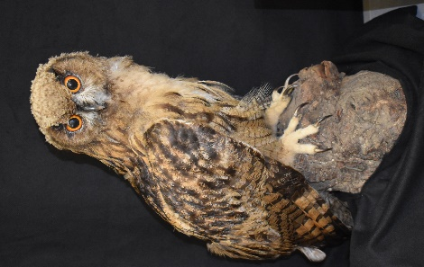
Frau Monika Marti als ausgebildete Biologin „entführte“ ihr Schärli ins Naturzentrum und führte die Besucher ein in das Gebiet der heimischen Vogelwelt. Im Moment ist aktuell eine Ausstellung zu sehen von der kleinsten bis zur grössten Eule. Von diesen sind deren 5 Arten im Glarnerland heimisch, und von der kleinsten, dem Waldkauz, konnte sogar dessen Ruf gehört werden. Frau Marti verstand es ausgezeichnet, mit interessanten Informationen zu schildern, weshalb der Uhu als seltenste Eule oft keine Lebensgrundlage findet. Es können nicht genug Anstrengungen eingesetzt werden zur Erhaltung von alten Bäumen, und extensiv bewirtschaftetes strukturreiches Kulturland muss vermehrt gefördert werden.

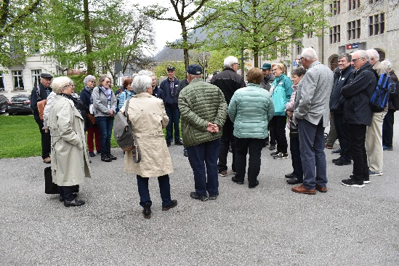
Die zweite Hälfte der Teilnehmer schloss sich für den Stadtrundgang Frau Andrea Trümpy an. Für diese Funktion ist sie natürlich ganz besonders kompetent, in Glarus aufgewachsen, kennt sie sich als ehemalige Gemeindepräsidentin bestens aus. Vor diesem und jenem Haus oder markanten Gebäude blieb sie stehen und wusste Interessantes in ihrem heimeligen Glarnerdialekt zu berichten. Durch den verheerenden Grossbrand im Jahr 1861 fielen zwei Drittel der Gebäude dem Feuer zum Opfer. Der Wiederaufbau erfolgte nach einem städtebaulichen Plan, der auf einem rechteckigen Raster beruhte, um weitere derartige Feuersbrünste zu verhindern. Dies ist auch der Grund, weshalb die Stadtkirche in den Jahren 1863-66 im neuromanischen Stil an einem neuen Ort aufgebaut wurde. In dieser Kirche präsentiert sich ein grosses Modell von Glarus vor dem Brand, und es ist gar nicht so einfach, sich mit den heutigen Bauten zurechtzufinden. Voller Stolz zeigte Frau Trümpy den Landsgemeindeplatz, nimmt sie doch politisch interessiert seit dem Frauenstimmrecht regelmässig an der Landsgemeinde teil, und diese findet jeweils am 1. Sonntag im Mai statt. Sie wüsste noch viel mehr zu erzählen, lenkte aber ihre Schritte dem Hotel Glarnerhof zu, um den Zeitpunkt des Apéros nicht zu verpassen.

Diesen haben flinke Feen schön angerichtet, die Tranksame mundet, es wird fröhlich zugeprostet. Allmählich meldet sich der Hunger und es wird an den gedeckten Tischen Platz genommen. Gut die Hälfte der Teilnehmer hatte das „Landsgmeindsmenu“ gewählt und liess sich die Chalberwürste schmecken. Nach dem Dessert überraschte Roland die „Zöllnerfamilie“ mit einer lustigen Schätzfrage, eine Zahl zwischen 2500 und 4000. Roland und Joly betreuten jahrelang als Hauswart das grosse Pfadiheim „Villa Kunterbunt“ in Schwanden, daher diese Zahl der Übernachtungen in dieser Zeit. Verita Weder war mit ihrer Zahl am nächsten und durfte als Präsent eine Glarnerpastete entgegennehmen.

Nun wurde das gemütliche Beisammensein ausgiebig genossen, und der Gesprächsstoff schien nicht auszugehen. Doch nahte auch dieses Mal wieder die Zeit, nach und nach Abschied zu nehmen. Mit einem herzlichen Dankeschön an die Organisatoren machte sich jeder auf den Heimweg und freute sich jetzt schon auf ein Wiedersehen.

Hansruedi Vetsch

